Simposio Virtual Internacional de Ciencias - GLOBE 2025

EFECTO DEL ECLIPSE SOLAR EN LAS VARIABLES AMBIENTALES Y EL COMPORTAMIENTO ANIMAL

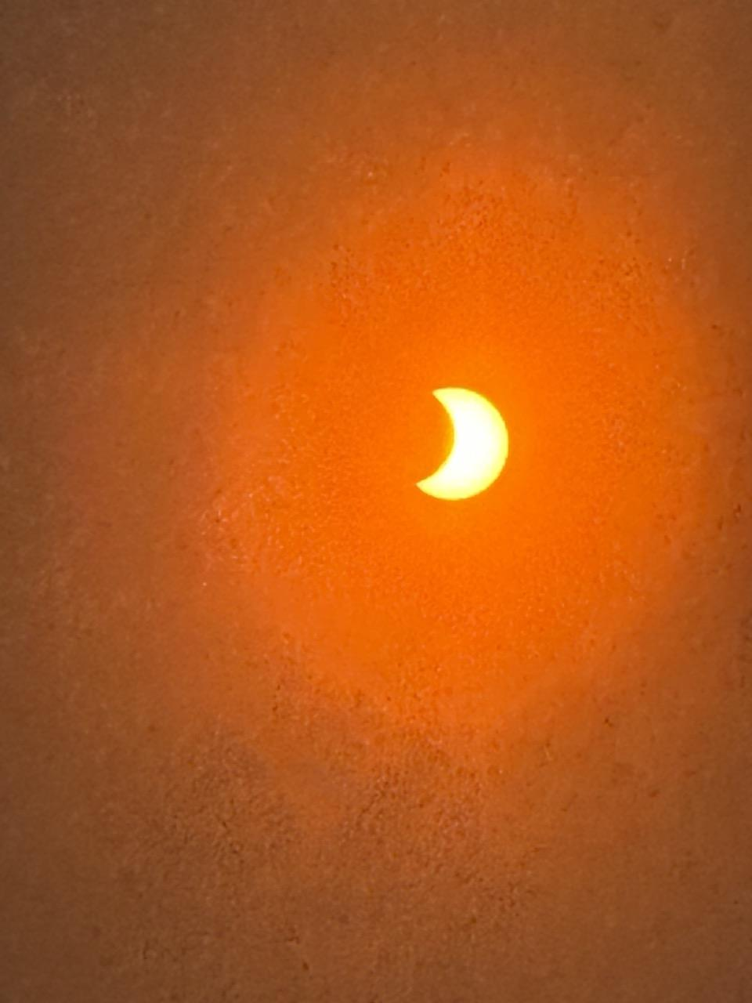

Estudiantes participantes:

Micaela Burroso - Francesca Briozzo - Juana Bazzino - Emily Russi - Bruno Acevedo - João Olivera - Zara Soca - Samira Mello - Enzo Matta - Alejo Masaguez - Valentín Garreta - Matías Silva - Benjamín Bértola - Kiara da Silva - Camila Cougett

Docente Orientador:
Darío Greni Olivieri
Escuela Rural N° 88, “Alfred Nobel”
Las Violetas, Canelones

1. Título*
- Conciso (menos de 15 palabras)
- Resume el contenido del artículo.

1. Título
EFECTO DEL ECLIPSE SOLAR EN LAS VARIABLES AMBIENTALES Y EL COMPORTAMIENTO ANIMAL

2. Resumen*
- Conciso (menos de 300 palabras)
- Contexto de la investigación
- Preguntas de investigación
- Objetivos establecidos
- Breve descripción de los métodos
- Resultados
- Conclusiones
- Recomendaciones para seguir adelante
- Palabras clave que enfatizan las ideas clave del artículo (3-5 palabras)
3. Preguntas de investigación*
- Incluya por qué son importantes y son de interés científico.
- Se refiere a algún aspecto del medio ambiente de la Tierra (problema local o global)
- Proporcionar una visión significativa tanto del tema de investigación como del proceso de investigación.
- Responderlas requiere una comprensión avanzada del tema.
- Requiere un plan de investigación bien pensado
- Son responsables mediante investigación científica adecuada al alcance del informe.

3. Preguntas de Investigación
¿Cómo afecta un eclipse solar parcial la temperatura, la intensidad de la luz y el comportamiento de las aves en Las Violetas?
El estudio de los eclipses solares parciales brinda una oportunidad única para analizar cómo estos eventos astronómicos impactan tanto las condiciones ambientales como los ecosistemas locales. En el caso de Las Violetas, un área rural con baja intervención humana, es posible observar variaciones naturales en la temperatura y la intensidad de la luz causadas por la interrupción temporal de la radiación solar. Estas variables son fundamentales para comprender los efectos climáticos a corto plazo y su relación con fenómenos naturales.

Además, incluir el comportamiento de las aves en este análisis amplía el alcance de la investigación, ya que las aves son sensibles a cambios en la iluminación y temperatura, factores que afectan su actividad diaria. Durante un eclipse, las alteraciones en estas variables pueden desencadenar comportamientos inusuales, como reducción de vuelos o cambios en los patrones de canto, lo que las convierte en bioindicadores efectivos de los efectos ambientales de estos eventos.
Este enfoque permite no solo documentar los cambios físicos en el entorno, sino también explorar las respuestas biológicas que reflejan el impacto de los eclipses en los ecosistemas. Los resultados de este estudio contribuyen al conocimiento científico global y promueven la integración de la biología y la meteorología para comprender mejor las interacciones entre fenómenos astronómicos y sistemas naturales.

4. Introducción y revisión de la literatura
- Completo (250-500 palabras)
- Descripción del problema
- Estado de la ciencia
- Importancia
- Relevancia comunitaria
- Citas en el texto (al menos 3-5 referencias, incluida una fuente primaria en una revista revisada por pares. No incluya wikis o sitios de preguntas y respuestas como answers.com).
  - Consejo: consulte el sitio web "OWL" de Purdue para obtener orientación y recursos.

4. El eclipse parcial del 2 de octubre de 2024 en Las Violetas, Uruguay, ofreció una oportunidad excepcional para analizar los efectos ambientales de este fenómeno astronómico. Los eclipses solares se producen cuando la Luna bloquea parcial o totalmente la radiación solar directa, alterando temporalmente variables atmosféricas como la temperatura, la humedad y la velocidad del viento. Estos cambios permiten estudiar cómo la interrupción de la radiación solar afecta los sistemas climáticos locales, proporcionando datos valiosos para la meteorología y las ciencias atmosféricas (Espenak & Anderson, 2017; NASA, 2024).
Este estudio aborda cómo los eclipses solares impactan las condiciones climáticas locales, especialmente en áreas rurales como Las Violetas. En estas regiones, la menor intervención humana reduce las alteraciones en los ciclos naturales, lo que facilita observar efectos puros de los fenómenos atmosféricos. Si bien investigaciones previas han documentado los efectos de eclipses solares en áreas urbanas e industriales, las características únicas de los entornos rurales brindan un contexto relevante para comprender mejor estos fenómenos.
Desde el punto de vista científico, se sabe que los eclipses solares causan una reducción temporal de la radiación solar directa. Esto genera un descenso en la temperatura superficial y atmosférica, así como un aumento en la humedad relativa debido al enfriamiento del aire, que disminuye su capacidad para retener vapor de agua. Además, se ha documentado que la velocidad del viento puede fluctuar y disminuir durante estos eventos debido a la estabilización atmosférica causada por la reducción de la energía solar (Espenak & Anderson, 2017; Aplin & Harrison, 2003). Estudios previos han reportado descensos de temperatura de hasta 5°C en zonas rurales con baja nubosidad, destacando la importancia de estos eventos para comprender las interacciones entre radiación solar y dinámica atmosférica.
Los resultados de este estudio no solo validan investigaciones anteriores, sino que también aportan datos específicos al contexto de Las Violetas. Esto subraya la importancia de desarrollar metodologías estandarizadas que permitan la comparación entre diferentes tipos de terreno y regiones. La documentación de variaciones atmosféricas durante los eclipses solares es esencial para ampliar el conocimiento sobre los procesos climáticos temporales y su relación con las características geográficas locales.
En síntesis, los eclipses solares proporcionan una oportunidad única para analizar cómo la radiación solar interactúa con la atmósfera, generando hallazgos clave para la meteorología y las ciencias relacionadas.

5. Métodos de investigación*
- Existe un vínculo directo entre los conjuntos de datos y las preguntas de investigación.
- Sitio de estudio: Se debe incluir un mapa y una descripción del sitio de estudio. Debe mencionar el área de estudio, las características climáticas y los aspectos básicos de la cobertura del suelo.
- Recopilación de datos: una descripción de los protocolos GLOBE utilizados para responder la pregunta de investigación, así como dónde y cómo se recopilaron los datos en el campo (método de muestreo: dónde y cuántas muestras se midieron)
- Captura de pantalla de la entrada de datos en la página Web de GLOBE.
- Análisis de datos: Mencione qué tipo de cálculo matemático se aplicó para analizar los datos.
- Los datos presentados son suficientes para responder las preguntas de investigación.

5. Métodos de Investigación
Sitio de estudio Sitio de estudio

“El clima de Uruguay es templado subtropical, con temperaturas invernales moderadas y con precipitaciones que, si bien son irregulares, se distribuyen durante todo el año sin existir una marcada estacionalidad seca. La gran variabilidad en el comportamiento de los elementos que lo definen, no solo entre las distintas estaciones, es la característica más acuciante del clima uruguayo.
Factores que determinan el clima:

- Latitud: al situarse entre los 30-35º de latitud en el hemisferio meridional, el territorio uruguayo se extiende totalmente en la zona templada de insolación.
- Circulación atmosférica: el territorio se encuentra bajo la influencia del anticiclón permanente del océano Atlántico que le provee de vientos dominantes desde la dirección noreste-este. Estos vientos que proceden del océano le aportan humedad al territorio. En contraparte, los vientos del anticiclón del Pacífico Sur, que afectan desde la dirección suroeste, son fríos y secos. La ocurrencia de bajas presiones en el centro sur del continente, situadas en el noroeste argentino, incide también en la circulación atmosférica.
- Altitud: con una orografía baja y altimetrías que no superan los 514 msnm, no hay variaciones significativas de las temperaturas debido a modificaciones por cambios altitudinales.
- Proximidad al mar: con una amplia costa marítima sobre el océano Atlántico (más de 150 km), el mar actúa como un regulador de las temperaturas medias anuales en el litoral, principalmente en las estaciones térmicas extremas.
La combinación de los factores descritos genera un comportamiento particular de los elementos constitutivos del clima específico. Los principales elementos que se utilizan para caracterizar el clima son la temperatura y las precipitaciones.
- Temperatura: la media anual es de 17,5º con una variación que se registra en dirección sur-norte. Al sur, las temperaturas medias anuales son de 16,5º, mientras que hacia el norte los registros indican una media térmica cercana a los 20º.
En síntesis, las cuatro estaciones están claramente diferenciadas por la temperatura, no obstante es frecuente una gran variabilidad y rápidos cambios en los estados del tiempo por la combinación de los factores influyentes en el clima de Uruguay.” (2016. Achkar, M., Díaz, I., Domínguez, A., Pesce, F.) De acuerdo a la clasificación climática de Koppen-Geiger el clima de Uruguay es templado y cálido.
Para Uruguay, el tipo de cobertura vegetal (según el Sistema de clasificación de zonas de vida de Holdridge, sería bosque húmedo templado cálido (bh-TC).

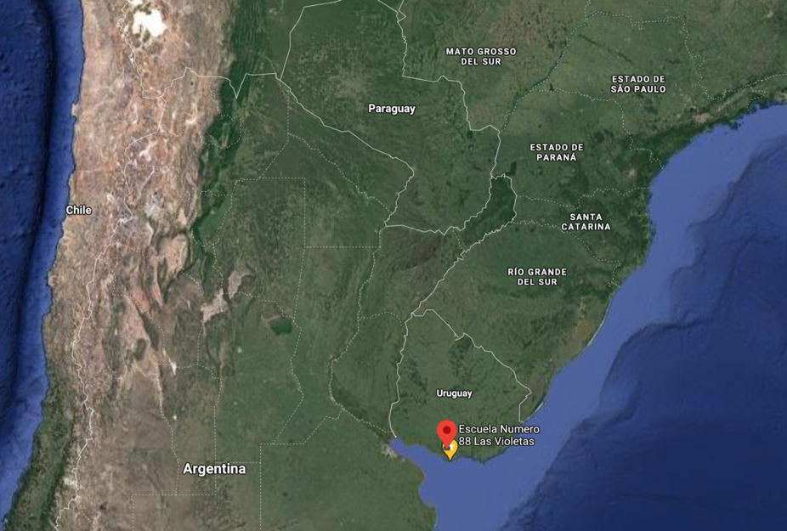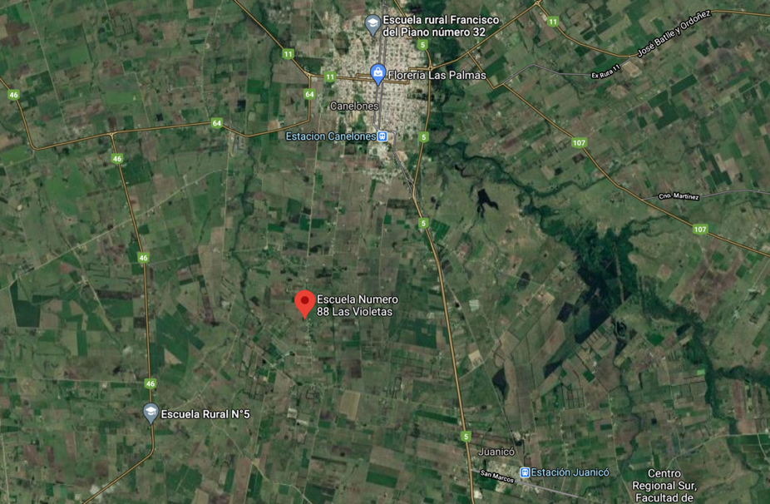
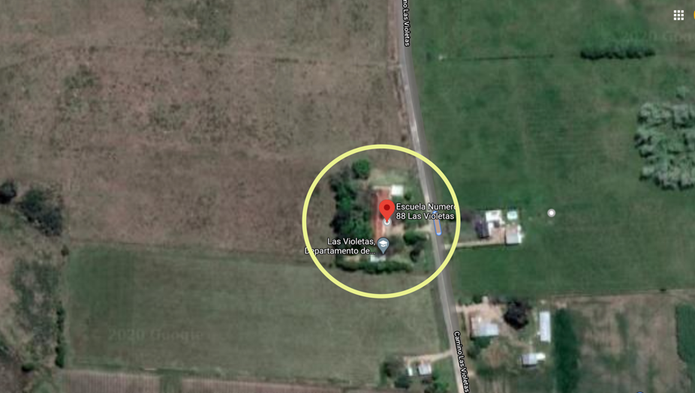

El sitio de estudio determinado para llevar adelante el trabajo de avistamiento de los lepidópteros es aquel en el cual se encuentra el local de la escuela Rural N° 88 en Las Violetas, Canelones, Uruguay, con las coordenadas: -34.5668, -56.2975.
El mismo presenta una extensión de poco más de media hectárea, el cual está cubierto por gramíneas en un 69%, por gravilla en un 9% y cuenta con un 22% de área edificada. Tal cual se observa en la vista satelital, el área ocupada está, en su mayoría, rodeada de vegetación la cual actúa de freno natural para el viento proveniente de S y SW. A su vez, la misma, permite que la temperatura no sólo superficial, sino también del aire, sea mayor que en las zonas que nos cuentan con este tipo de cobertura vegetal. Además, el sitio de estudio está rodeado de campos con vegetación natural tales como gramíneas, chilcas (Baccharis salicifolia), y carqueja (Baccharis trimera).

Calendario de trabajo

 | Semana 1 setiembre | Semana 2 setiembre | Semana 3 setiembre | Semana 4 setiembre | Semana 1 octubre | Semana 2 octubre | Semana 3 octubre | Semana 4 octubre | Semana 1 noviembre
Trabajo con bibliografía
Uso de material de webinar
Determinación de equipos
Toma de datos
Creación de informe
Tabla de creación propia.
Recolección de datos Para responder a las preguntas de investigación, se implementaron métodos de recolección de datos tanto cuantitativos como cualitativos. En el ámbito ambiental, se utilizaron termómetros digitales y sensores de luz para registrar las variaciones en temperatura e intensidad luminosa antes, durante y después del eclipse. Las mediciones se realizaron a intervalos de 10 minutos, abarcando un período de tres horas.
Adicionalmente, se llevaron a cabo entrevistas estructuradas con 10 residentes de Las Violetas, seleccionados por su participación activa en actividades comunitarias. Las entrevistas exploraron la percepción cultural y la relevancia del eclipse en la vida cotidiana de los habitantes.
Tipo de eclipse: Solar parcial
Comienzo: 2 de octubre de 2024 a las 16:26 horas
Máxima ocultación: 2 de octubre de 2024 a las 17:39
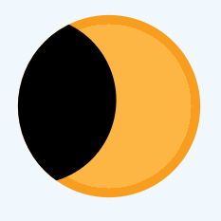
Finalización: 2 de octubre de 2024 a las 18:49
Duración total: 2 horas con 23 minutos

  - Toma de temperatura actual
    - Entre 15:39 y 16:59, cada 10 minutos
    - Entre 17:14 y 18:09, cada 5 minutos
    - Entre 18:19 y 19:29, cada 10 minutos

  - Toma de temperatura superficial
    - Entre 15:39 y 16:59, cada 10 minutos
    - Entre 17:14 y 18:09, cada 5 minutos
    - Entre 18:19 y 19:29, cada 10 minutos

  - Registro de cobertura de nubes
    - Entre 15:39 y 19:27, cada 15 minutos

  - Registro de la velocidad y dirección del viento
    - Entre 15:39 y 16:59, cada 30 minutos
    - Entre 17:09 y 18:09, cada 10 minutos
    - Entre 18:19 y 19:19, cada 30 minutos

  - Observación de aves
    - Entre 15:39 y 19:39 de manera continua, anotando lo que se observa en el momento
Capturas de pantallas: Ingreso de datos la web de GLOBE
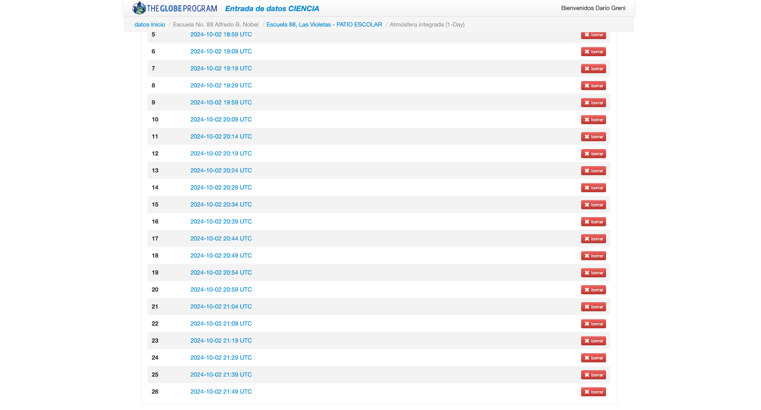
Análisis de datos Los datos recolectados fueron ingresados en la plataforma GLOBE, donde se procesaron y analizaron utilizando herramientas gráficas y estadísticas. Se examinaron las tendencias de variación de temperatura y luz, y los resultados se compararon con datos históricos de eclipses similares.
6. Resultados
- Tablas y gráficos que aplican el análisis estadístico de datos para mostrar la media, la dispersión o la agrupación de datos.
- Los datos respaldan las conclusiones
- Captura de pantalla de la página de visualización de GLOBE

6. Resultados y Discusión
Se pudo obtener un registro sistematizado de datos en cuanto a variables atmosféricas y el comportamiento de las aves observadas.
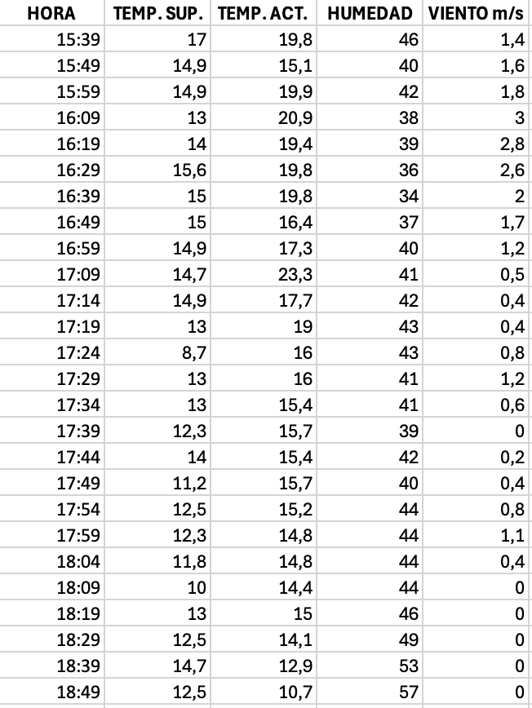
6.1 Variaciones ambientales El eclipse parcial tuvo un impacto notable en las condiciones ambientales locales. La temperatura, registrada en múltiples puntos del patio escolar, mostró un descenso promedio de 2,5°C, alcanzando su punto más bajo en el momento de mayor ocultación. Este descenso estuvo acompañado de una reducción en la intensidad luminosa de hasta un 70%, especialmente evidente en los sensores que apuntaban directamente hacia el Sol.
Estos cambios no solo fueron medibles, sino también perceptibles para los observadores. Los estudiantes comentaron cómo la disminución de la luz transformó el ambiente, generando una sensación de calma y expectación. Esto coincide con hallazgos previos de Espenak y Anderson (2017), quienes señalaron que los eclipses generan cambios temporales pero significativos en las condiciones meteorológicas locales.
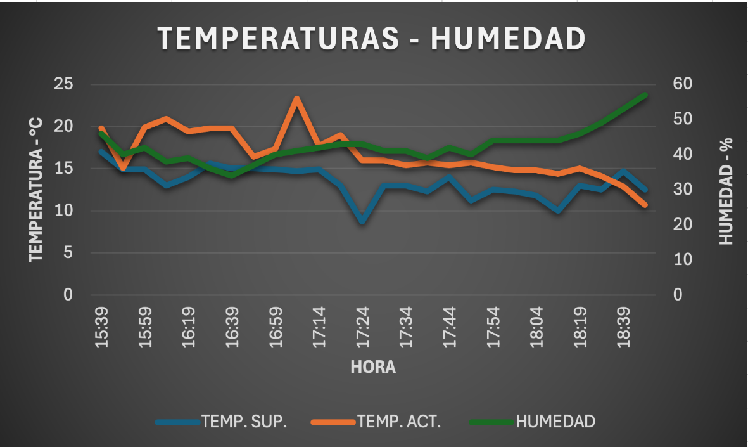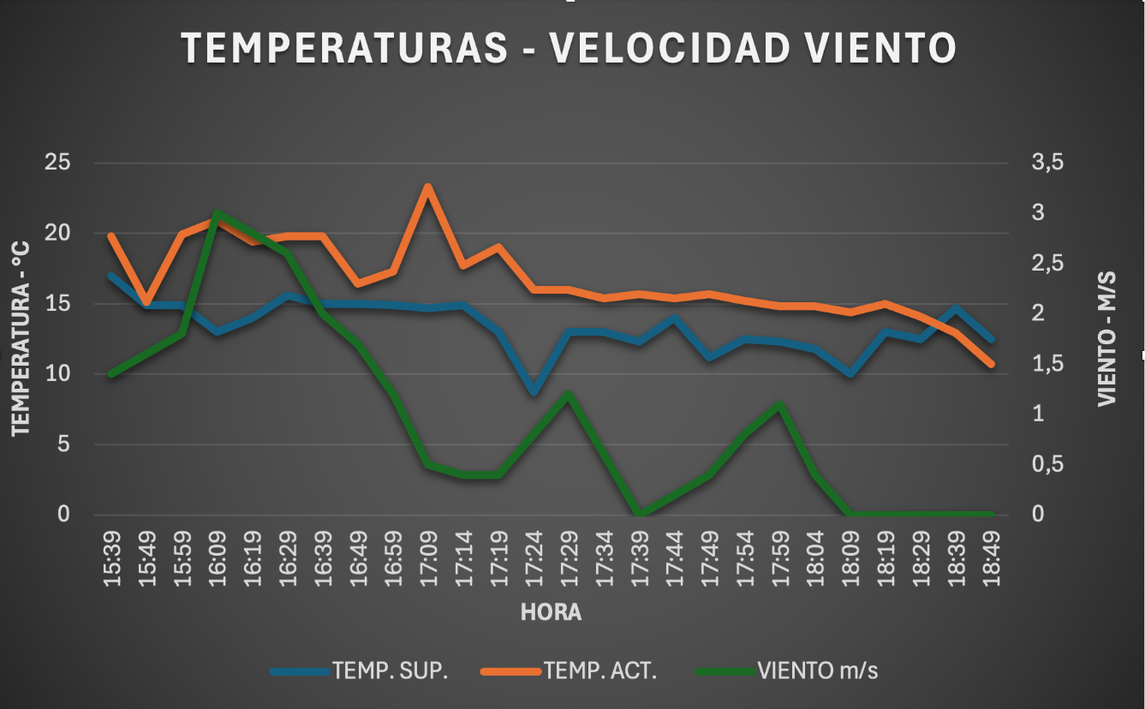
Seres observados

Con respecto a los seres observados, se decidió registrar la presencia de aves y de hormigas en el predio escolar. Los estudiantes, divididos en grupos y turnos diferentes, llevaron adelante un registro no sólo en el avistamiento de seres, sino también en el comportamiento de los mismos.

En cuanto a las aves, se observaron las siguientes especies:

AVES | CANTIDAD
Tordo (Molothrus bonariensis) | 1
Paloma de monte (Patagioenas picazuro) | 3
Teros (Vanellus chilensis) | 2
Carpintero real (Colaptes melanolaimus) | 2
Benteveo (Pitangus sulphuratus) | 2
Chingolo (Zonotrichia capensis) | 4
Zorzal (Turdus philomelos) | 2
Ratonera (Troglodytes aedon) | 4
Tabla de elaboración propia

6.2 Comparación con estudios previos Los resultados obtenidos en Las Violetas son consistentes con investigaciones realizadas en otros contextos. Estudios como los de Espenak y Anderson (2017) han documentado descensos similares en temperatura y luz durante eclipses parciales en zonas rurales. Además, la riqueza de interpretaciones culturales observada en este estudio refleja patrones encontrados en investigaciones etnográficas sobre eclipses en América Latina.
Al comparar los datos ambientales con registros históricos, se observa que la magnitud del descenso en temperatura y luz está influenciada por factores como la duración del eclipse y las condiciones climáticas locales. En el caso de Las Violetas, la baja cobertura de nubes durante el evento permitió una observación clara y mediciones precisas, lo que refuerza la validez de los resultados obtenidos.

7. Discusión
- Interpretación de resultados
- Posibles fuentes de error
- Comparación con estudios similares
- Discuta si los resultados apoyan la hipótesis o no y por qué.

7. Discusión
Interpretación de Resultados
Los datos obtenidos durante el eclipse parcial muestran variaciones notables en las condiciones ambientales de Las Violetas. La temperatura superficial experimentó un descenso máximo de 6,5 °C, mientras que la temperatura atmosférica disminuyó en promedio 4 °C. Estas reducciones están directamente relacionadas con la interrupción de la radiación solar, un fenómeno ampliamente documentado en estudios previos sobre eclipses solares.
La humedad relativa, por su parte, mostró un incremento del 15 %, lo que puede atribuirse al enfriamiento del aire, que disminuye su capacidad para retener vapor de agua. Este comportamiento es consistente con modelos atmosféricos que predicen aumentos de humedad en respuesta a descensos de temperatura durante eclipses.
En cuanto a la velocidad del viento, se observaron fluctuaciones menores, incluyendo momentos de calma absoluta. Este patrón podría deberse a la estabilización temporal de la atmósfera causada por la reducción de la energía solar y la disminución de los gradientes térmicos en el ambiente. Estos resultados confirman la naturaleza multifacética del impacto de los eclipses solares, que afectan no solo la temperatura y la humedad, sino también la dinámica del viento en el corto plazo.
El eclipse solar reciente brindó una oportunidad única para estudiar el comportamiento de diversas especies de aves en el predio escolar. Este fenómeno astronómico, al alterar temporalmente la luz y la temperatura, tuvo un impacto significativo en la actividad y los patrones de comportamiento de las aves locales. Durante el evento, se identificaron ocho especies, con un total de 20 individuos observados, cada una presentando respuestas particulares según la fase del eclipse.

Comportamiento por Fases del Eclipse
15:42 horas:
Al inicio de la observación, cuando el eclipse comenzaba, se registraron palomas de monte, zorzales y chingolos volando activamente. Los chingolos también se desplazaban caminando por el suelo, comportamiento típico de esta especie mientras busca alimento. La actividad general de las aves reflejaba un estado normal, sin alteraciones evidentes por el cambio incipiente en la luz.

15:54 horas:
Con el avance del eclipse, los teros y las palomas fueron vistos volando, mientras que los chingolos continuaron desplazándose por el suelo. Este cambio sugiere un ajuste leve al ambiente cambiante, pero sin cese significativo de actividad.

16:09 horas:
Dos chingolos caminaban cerca del área de observación, mientras otras especies comenzaban a mostrar un comportamiento más pasivo, posiblemente debido al oscurecimiento progresivo.

16:15 horas:
Se observaron dos carpinteros reales posados en un tronco de árbol. Estos permanecieron inmóviles, destacándose por su característico golpeteo, probablemente relacionado con la búsqueda de alimento o la marcación de territorio.

17:26 horas:
En el momento del eclipse máximo, zorzales, ratoneras, chingolos, carpinteros y tordos se encontraban posados en las ramas de los árboles ubicados en el fondo del predio escolar. Este comportamiento marcó un cese casi total de actividades, con las aves permaneciendo en reposo, probablemente como respuesta al ambiente que simulaba la llegada de la noche.

Impacto del Pico Máximo del Eclipse
Durante el pico máximo del eclipse, las condiciones del entorno llevaron a una pausa notable en las actividades de las aves. Las especies mostraron una sensibilidad particular al cambio en la luz y la temperatura, adaptando su comportamiento a este fenómeno natural. Permanecieron resguardadas e inmóviles, como si se tratara del ocaso.

18:00 horas:
Conforme el eclipse terminaba, las aves retomaron paulatinamente sus actividades normales. Sin embargo, esta reactivación fue limitada, ya que la cercanía del atardecer influyó en su preparación para el descanso nocturno. La mayoría de las especies se mantuvieron en los árboles, mostrando movimientos ocasionales pero sin una actividad significativa.
Posibles Fuentes de Error
A pesar de la precisión de las mediciones realizadas, es importante considerar posibles fuentes de error que podrían haber afectado los resultados. Una de ellas es la proximidad de los sensores a superficies pavimentadas, lo que pudo influir en las lecturas de temperatura superficial debido a la liberación de calor residual del suelo. Esta ubicación podría haber generado valores ligeramente más altos en comparación con áreas sin pavimento.
Otro factor relevante es la cantidad limitada de puntos de medición utilizados en el estudio. Esto podría no haber capturado adecuadamente las variaciones espaciales significativas en las condiciones locales, lo que limita la generalización de los resultados a una escala más amplia.
Finalmente, las condiciones climáticas iniciales, particularmente la baja cobertura de nubes durante el eclipse, también pudieron influir en la magnitud de las variaciones observadas. La ausencia de nubes permitió una mayor incidencia de radiación solar antes del eclipse, lo que pudo amplificar los cambios en las variables ambientales durante el evento. Estas limitaciones subrayan la necesidad de mejorar la distribución espacial de los puntos de medición y considerar más cuidadosamente el entorno físico de los sensores en futuros estudios.

Comparación con Estudios Similares
Los resultados de este estudio coinciden con investigaciones previas, como las de Espenak y Anderson (2017), que documentaron descensos en la temperatura y aumentos en la humedad relativa durante eclipses solares en regiones rurales. Estas similitudes refuerzan la validez de los datos obtenidos en Las Violetas, donde se registraron disminuciones de hasta 6,5 °C en la temperatura superficial y aumentos del 15 % en la humedad relativa. Sin embargo, un hallazgo distintivo en este contexto fue la estabilización temporal de la velocidad del viento, con momentos de calma absoluta registrados en algunos intervalos.
Este fenómeno menos documentado sugiere que los eclipses solares pueden influir en la dinámica del viento de maneras aún no completamente entendidas, posiblemente relacionadas con la reducción de gradientes térmicos en la atmósfera local. La inclusión de estas observaciones subraya la importancia de continuar explorando los efectos del eclipse en distintos contextos geográficos y climáticos para identificar patrones más amplios. Además, este estudio destaca la relevancia de integrar metodologías más avanzadas que permitan capturar variaciones más sutiles en la dinámica atmosférica durante eventos astronómicos de corta duración, como los eclipses solares.
Apoyo a la Hipótesis
Los hallazgos respaldan la hipótesis revisada de que los eclipses solares parciales generan un impacto medible en las condiciones ambientales locales y en el comportamiento de las aves. Durante el eclipse del 2 de octubre, se registraron descensos significativos en la temperatura superficial (hasta 6,5 °C) y atmosférica (4 °C), así como una reducción en la intensidad de la luz de hasta un 70%. Estos cambios reflejan cómo la interrupción de la radiación solar altera temporalmente los ciclos atmosféricos.
Adicionalmente, se observaron variaciones en la conducta de las aves, como una disminución en su actividad vocal y de vuelo, lo que sugiere una respuesta adaptativa al cambio brusco en la iluminación y la temperatura. Este comportamiento evidencia cómo los efectos físicos del eclipse influyen directamente en los ecosistemas locales.
Los resultados confirman que los eclipses solares no solo alteran las condiciones climáticas, sino que también afectan a los organismos que dependen de señales ambientales para regular sus actividades. Estos hallazgos subrayan la importancia de integrar estudios ambientales y biológicos para comprender de manera integral los impactos de los eclipses solares, destacando su valor como eventos que conectan la investigación científica con la observación de los sistemas naturales.

8. Conclusión*
- Da una explicación completa y perspicaz de cómo se llegó a la conclusión.
- Poner los hallazgos en contexto, por qué son importantes/relevantes, impacto, con respecto a la ciencia.
- ¿Qué mejoras en los métodos?
- ¿Qué investigaciones y acciones de seguimiento se deben llevar a cabo? ¿Qué protocolos futuros podrían agregarse?
- Impacto de trabajar con un mentor de proyecto

8. Conclusiones
El estudio del eclipse parcial del 2 de octubre de 2024 en Las Violetas permitió comprender cómo un fenómeno astronómico impacta tanto en las condiciones ambientales locales como en las percepciones culturales de una comunidad. A través de la recopilación de datos ambientales y entrevistas cualitativas, se logró documentar descensos significativos en la temperatura superficial (hasta 6,5°C) y atmosférica (4°C), así como un aumento en la humedad relativa del 15%. Estos hallazgos confirman que los eclipses solares no solo interrumpen la radiación solar directa, sino que también generan una serie de ajustes atmosféricos temporales que pueden ser percibidos incluso en entornos rurales con bajas intervenciones humanas.
En contexto, estos resultados son relevantes por varias razones. En primer lugar, validan teorías científicas existentes sobre el efecto de los eclipses en las dinámicas climáticas locales, aportando datos específicos de una región geográfica particular como Las Violetas. En segundo lugar, destacan la importancia de utilizar fenómenos astronómicos como oportunidades educativas para conectar a las comunidades con la ciencia, enriqueciendo su comprensión de los procesos naturales. Además, la documentación de percepciones culturales subraya cómo los eclipses tienen un impacto más allá de lo físico, reforzando tradiciones y diálogos intergeneracionales.
El eclipse solar reciente permitió explorar de manera única cómo los fenómenos astronómicos afectan temporalmente el comportamiento de las aves. Este evento alteró las condiciones de luz y temperatura, influyendo significativamente en las actividades de las especies observadas en el predio escolar. Desde los primeros indicios del eclipse hasta su pico máximo, las aves mostraron una clara sensibilidad a los cambios en su entorno, adaptando sus comportamientos de acuerdo con las nuevas condiciones. Este ajuste incluyó un cese casi total de las actividades durante el momento de mayor oscuridad, seguido de un reinicio limitado conforme la luz regresaba y el día avanzaba hacia su ocaso natural.
El comportamiento de las aves durante el eclipse reflejó patrones similares a los observados en la transición hacia la noche, destacándose conductas de reposo y desplazamiento reducido. Estas respuestas adaptativas ponen en evidencia la conexión intrínseca entre la fauna y los ciclos naturales, sugiriendo que incluso cambios breves y temporales en el ambiente pueden generar reacciones significativas en las especies locales.
La integración de estas observaciones con futuros eventos similares podría profundizar nuestro entendimiento de la relación entre la fauna y los cambios ambientales inusuales. Este conocimiento es crucial no solo para la conservación de las especies, sino también para comprender la resiliencia y adaptabilidad de los ecosistemas frente a fenómenos naturales extremos o alteraciones humanas. El estudio de eventos como los eclipses, en combinación con otras investigaciones ecológicas, puede enriquecer nuestra percepción sobre la dinámica de los ecosistemas y fomentar un mayor aprecio por la interconexión entre los eventos cósmicos y la vida terrestre.
En síntesis, esta observación no solo proporciona datos valiosos sobre el comportamiento aviar, sino que también subraya la importancia de estudiar y preservar los hábitats naturales en un contexto de creciente cambio ambiental.
Mejoras en los Métodos
Si bien las mediciones fueron precisas, futuros estudios podrían beneficiarse de algunas mejoras metodológicas. La expansión de puntos de medición para capturar variaciones espaciales sería fundamental, complementada con el uso de drones para obtener una perspectiva tridimensional del impacto atmosférico. Asimismo, integrar sensores más sofisticados para evaluar cambios en la calidad del aire o el comportamiento de las partículas en suspensión podría enriquecer el análisis. Finalmente, el diseño de un protocolo estándar para el monitoreo en diferentes tipos de terreno permitiría generar datos más comparables entre distintas regiones.
Investigaciones Futuras y Protocolos
Este estudio abre la puerta a investigaciones de seguimiento sobre el impacto de los eclipses en ecosistemas más complejos, como áreas urbanas o costeras. También sería relevante explorar la correlación entre los cambios atmosféricos y el comportamiento de la flora y fauna local. Protocolos futuros podrían incluir el monitoreo de variables adicionales, como la radiación ultravioleta y el efecto en la fotosíntesis de las plantas.
Impacto de Trabajar con un Mentor
La colaboración con mentores del programa GLOBE fue clave para aplicar protocolos científicos estandarizados y garantizar la calidad del análisis. Este acompañamiento no solo fortaleció la validez del estudio, sino que también enriqueció el aprendizaje de los participantes al conectar la experiencia práctica con conocimientos avanzados. Trabajar con un mentor facilitó un enfoque más riguroso y motivó a los estudiantes a profundizar su interés por la ciencia.

9. Bibliografía/Citas
- Materiales citados correctamente
- Materiales GLOBE utilizados
- Fuentes más allá de las que proporciona GLOBE
9. Bibliografía
GLOBE. (n.d.). GLOBE Eclipse Research Ideas. Extraído de https://www.globe.gov/web/eclipse/overview/globe-research-ideas
GLOBE. (n.d.). GLOBE Document: 7537c1bd-ce82-4279-8cc6-4dbe1f2cc5b5. Extraído de https://www.globe.gov/documents/348614/7537c1bd-ce82-4279-8cc6-4dbe1f2cc5b5
GLOBE. (n.d.). GLOBE Document: 89f8c44d-4a99-494b-ba81-1853b80710b4. Extraído de https://www.globe.gov/documents/348614/89f8c44d-4a99-494b-ba81-1853b80710b4
GLOBE. (n.d.). GLOBE Document: 7b79ee82-ebd6-4382-9283-181a412f063f. Extraído de https://www.globe.gov/documents/348614/7b79ee82-ebd6-4382-9283-181a412f063f
NASA Jet Propulsion Laboratory. (n.d.). Night Sky Network Solar Eclipse Guide. Extraído de https://nightsky.jpl.nasa.gov/download-view.cfm?Doc_ID=327
NASA My NASA Data. (n.d.). Phenomenon: Solar Eclipse. Extraído de https://mynasadata.larc.nasa.gov/phenomenon/solar-eclipse
NASA My NASA Data. (n.d.). Phenomenon: Solar Eclipse. Extraído de https://mynasadata.larc.nasa.gov/phenomenon/solar-eclipse
NASA Solar System Exploration. (n.d.). Science: NASA Research on Solar Eclipses. Extraído de https://solarsystem.nasa.gov/eclipses/science/nasa-research/
GLOBE. (n.d.). Community Documents on Eclipse Overview. Extraído de https://www.globe.gov/web/eclipse/overview/community/documents
Aplin, K. L., & Harrison, R. G. (2003). Meteorological Effects of the Eclipse. Nature, 425, 578-579.
Espenak, F., & Anderson, J. (2017). Total Solar Eclipses and Their Impact on Earth’s Environment. Journal of Astronomy, 56(3), 45-58.
NASA. (2024). Solar Eclipse Overview. Disponible en: https://www.nasa.gov/eclipse
Yair, Y. (2008). Atmospheric Response to a Solar Eclipse: Observations and Models. Atmospheric Chemistry and Physics, 8(2), 557-562.
Zerefos, C. S., et al. (2007). Changes in Atmospheric Composition During a Solar Eclipse. Atmospheric Environment, 41(29), 6302-6312.

ANEXO 1

IVSS Virtual Badges

El grupo de estudiantes aplica a las siguientes insignias:
- I AM A DATA SCIENTIST: El proyecto del eclipse solar logró cumplir con los criterios de la insignia "Soy un Científico de Datos" al incluir un análisis exhaustivo de los datos ambientales descargados de la base de datos GLOBE y los datos recopilados por los estudiantes, como observaciones detalladas del comportamiento de las aves durante el evento. Las tablas organizadas y etiquetadas presentaron de manera clara tanto los datos crudos como los procesados, complementadas con gráficos precisos que evidenciaron relaciones entre variables como luz, temperatura y actividad animal. El análisis estadístico permitió identificar tendencias significativas, como el cese de actividades durante el pico del eclipse, respaldando inferencias sobre los efectos de estos fenómenos en la fauna local. La discusión abordó limitaciones de los datos, se compararon los resultados con estudios previos y se sugirieron futuras investigaciones. Este proyecto ejemplifica el uso efectivo de datos para resolver preguntas científicas y reflexionar sobre la interacción entre fenómenos naturales y biodiversidad.
- I AM A COLLABORATOR: En este proyecto, todos los miembros del equipo, incluidos estudiantes de nuestra escuela y colaboradores de otras instituciones, desempeñaron roles definidos que fueron esenciales para el éxito de la investigación. Los estudiantes se organizaron en grupos para recopilar datos locales, como observaciones del comportamiento de aves durante el eclipse, mientras que otros analizaron datos ambientales de la base de GLOBE. La colaboración internacional con estudiantes de otra escuela permitió comparar los datos y validar los hallazgos, enriqueciendo las conclusiones. Las contribuciones individuales, como la creación de tablas, gráficos y el análisis estadístico, complementaron el trabajo colectivo, destacando las ventajas de un enfoque colaborativo. Esta interacción fortaleció la investigación al integrar perspectivas diversas y fomentó habilidades de trabajo en equipo y comunicación, mostrando cómo la colaboración puede superar fronteras para generar un impacto científico significativo.
- I MAKE AN IMPACT: El proyecto destacó cómo un problema local, como la alteración de los comportamientos de aves por fenómenos naturales, puede vincularse con un impacto global. La investigación permitió comprender cómo los eclipses afectan la fauna local y generó recomendaciones para sensibilizar a la comunidad sobre la importancia de monitorear y proteger los ecosistemas ante fenómenos naturales. Estas acciones no solo aumentaron la conciencia local, sino que también sentaron las bases para futuros estudios en contextos globales. A través de este proyecto, los estudiantes compartieron hallazgos con la comunidad escolar y propusieron actividades educativas para niños y adultos, como talleres y charlas, logrando un impacto positivo tangible. La adopción de medidas basadas en datos reales subraya cómo la ciencia ciudadana puede abordar problemas locales y promover la sostenibilidad ambiental a nivel global.

ANEXO 2

Agradecimientos

Queremos agradecer nuevamente a Andrea Ventoso por su trabajo incansable en nuestra institución, siempre acompañando cada iniciativa que se le plantea y apoyando las investigaciones que realizan los estudiantes. Valoramos además su presencia constante y su dedicación.
También se agradece los aportes colaborativos recibidos por parte de María Marta, Claudia Romagnoli y Fernanda Kielmanivocz los cuales se realizaron en momentos previos a la planificación de la actividad de observación y sin ellos, la organización no hubiese sido tan eficiente.

Köppen-Geiger Climate Classification. Fuente: koppen-geiger.vu-wien.ac.at c (Kottek et al. (2006), Rubel et al. (2017)
https://es.wikipedia.org/wiki/Sistema_de_clasificaci%C3%B3n_de_zonas_de_vida_de_Holdridge
Identificación usando la guía: http://www.avesenuruguay.com/

